«10 слов»
Одна из них – методика «10 слов». Её суть состоит в том, что мама зачитывает 10 слов, не связанных между собой по смыслу. Задача ребёнка – назвать все слова, которые он смог запомнить после каждого повторения. Слова зачитываются 4 раза. В норме ребенок должен запомнить 8-10 слов после четвертого повторения. О низком уровне развития слуховой памяти говорит показатель – 3 и менее запомненных слова.

«Повтори узор»
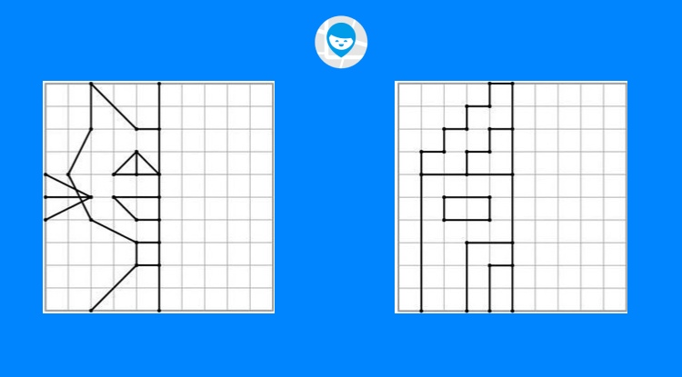
Ещё одна методика, достаточно простая для родителей, это «Повтори узор». Мама или папа рисует по клеточкам несложный узор и просит ребёнка повторить такой же. Здесь можно оценить сразу несколько показателей: может ли ребёнок проводить линии точно по клеткам или рисует криво, получается ли у него такой же узор или есть различия, делает ли задание старательно или небрежно. Если узор срисован верно и ровными линиями, соблюдено расстояние между клетками – это свидетельствует о высоком уровне развития графических навыков и зрительно-пространственной координации. В противном случае стоит уделить внимание этим навыкам.

«Четвёртый лишний»
Определить уровень логического мышления ребёнка можно по методике «Четвёртый лишний». Ребёнку показывают 4 картинки, одна из которых – лишняя. Например, кошка-собака-корова-лиса. Родитель просит ребёнка назвать лишнюю картинку и объяснить свой выбор. Из 10 попыток должно быть набрано хотя бы 7. Результат – 6 картинок и менее – говорит о недоразвитии у ребёнка операций анализа и обобщения. Также это может свидетельствовать о низком кругозоре.
Родителям полезно понаблюдать за ребёнком: как он общается с окружающими людьми, есть ли у него друзья, умеет ли он сосредотачиваться на одном деле, есть ли у него стремление научиться чему-то новому. Важный показатель – как ребёнок справляется с трудностями: пасует перед ними, просит помощи у родителей или решает проблему сам.

